# NGUI书本翻页效果说明文档

引擎部 魏冉

## 简述

本插件目的是基于NGUI实现书本翻页效果。支持手动翻页和自动翻页。效果如下图所示：

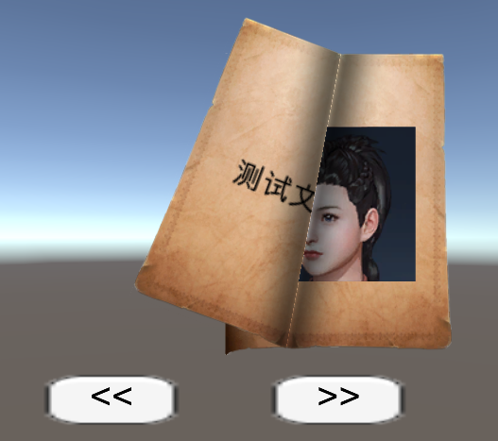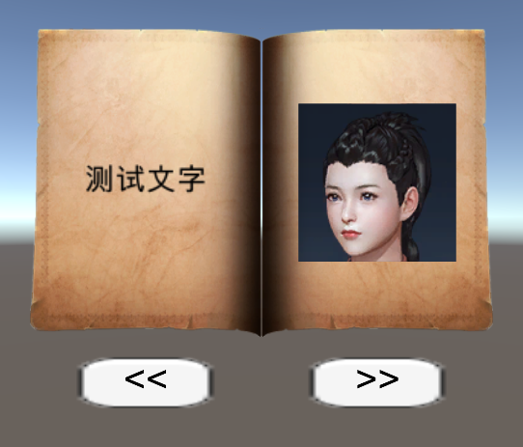

## 使用说明

插件目录下的Examples文件夹里有一个SampleScene。直接打开该场景即可体验效果。同一个文件夹下，Prefab: Book是一个书的例子。Prefab: Table是对Book的一个包装，展示了自动翻页的功能。

### Book Pro组件

BookPro组件是本插件的主要组件，主要功能都由这个组件提供。

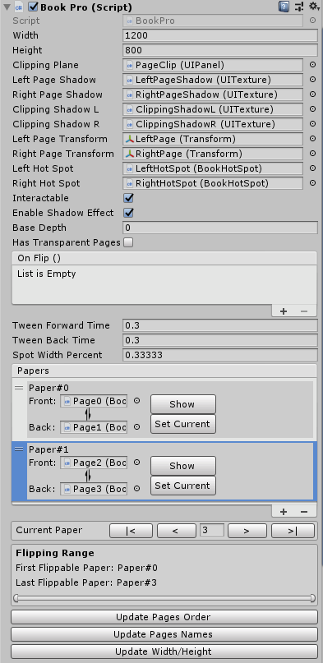

属性说明：

|  |  |
| --- | --- |
| 属性 | 说明 |
| Width | 书本的宽度。注：单页的宽度是书本宽度的1/2。 |
| Height | 书本的高度 |
| Clipping Plane | 用于实现翻页裁剪的对象，是一个带Soft Clip的UIPanel。 |
| Left Page Shadow | 左页面的阴影，是一个UITexture，具体用法下文说明 |
| Right Page Shadow | 右页面的阴影 |
| Clipping Shadow L | 翻页中左页面的阴影 |
| Clipping Shadow R | 翻页中右页面的阴影 |
| Left Page Transform | 是一个空对象，只是为了保存左页面的位置旋转信息 |
| Right Page Transform | 是一个空对象，只是为了保存右页面的位置旋转信息 |
| Left Hot Spot | 左页面的鼠标交互区 |
| Right Hot Spot | 右页面的鼠标交互区 |
| Interactable | 是否可用鼠标交互 |
| Enable Shadow Effect | 是否显示阴影 |
| Base Depth | 书本的基础Depth。用来在NGUI排序。 |
| Has Transparent Pages | 是否需要支持半透明页面。如果不勾选的话，正常情况只会显示两个页面。勾选后会排好序后显示所有页面，以实现半透明效果。 |
| On Flip | 翻页的回调事件 |
| Tween Forward Time | 放开鼠标，书页自动翻页所需的时间。如果鼠标释放时越过了中轴线，书会翻页；如果没有越过，则会归位。 |
| Tween Forward Time | 放开鼠标，书页自动归位所需的时间 |
| Spot Width Percent | 鼠标交互区占页面宽度的百分比。这个值在运行时不会起作用，只是在【更新书本尺寸】（下述）时起作用。 |
| Papers | 书页列表。这里可以添加删除书页，设置当前书页。 |
| Flippling Range | 设置可翻页的范围 |

辅助功能：

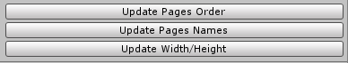

Update Pages Order：仅仅是刷新组件的内置状态

Update Pages Names：根据书页的页码设置其GameObject的名称为：PageN

Update Width/Height：根据BookPro的Width和Height属性设置各个相关对象的属性。会将Page Transform设置到合适的位置，并且设置其Panel的裁剪尺寸；会设置各个Shadow的控件尺寸；设置交互区域的尺寸位置（与书同高，宽为书页宽度乘以Spot Width Percent，两个交互区域分置两边）。

### Auto Flip组件

提供自动翻页的功能。会自动添加一个Page Flipper组件。这两个组件不是必须的，其功能完全可以用代码实现。写这两个组件只是为了展示效果。

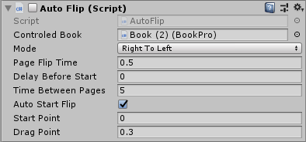

属性说明：

|  |  |
| --- | --- |
| 属性 | 说明 |
| Controled Book | 绑定的Book Pro组件 |
| Page Flip Time | 翻页的持续时间 |
| Start Point | Start Point与Drag Point共同定义翻页的轨迹（椭圆曲线）。两者取值范围都是[0, 1]，0为书的底边，1为书的顶边。如下图所示： |
| Drag Point |

### Book Page组件

书页组件，每一个书页都需要添加这个组件（在Book Pro界面上添加书页会自动添加这个组件）。书页还需要有一个UIPanel组件，用来实现裁剪效果。

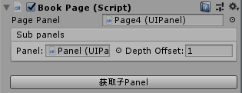

点击【获取子Panel】可以自动获得该书页的所有子Panel。因为书页自身的Depth是动态自动设置的，所以需要在这里设置子Panel的Depth偏移来动态适应。

### Book Shadow Mask组件

书页阴影组件。如果书的背景图片是**标准矩形**，就**不需要**这个组件。本小节所有内容都基于书页背景图片不规则。

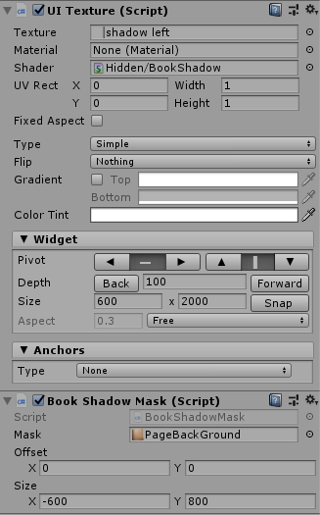

首先要设置Shader，需要使用Shader: BookShadow。然后把书页背景图片设置到Mask属性上。当前默认右边的书页为正。也即左边书页的Mask需要镜像翻转：将Size属性的x设置为负数。不过Book Pro的Update Width/Height功能会自动设置这个Size。

这里涉及到两种贴图：Shadow贴图和Shadow mask贴图。Shadow贴图是分左右的，Shadow mask贴图（即书页背景图片）不分左右。所以可以看到例子有shadow left和shadow right两张贴图。

### Book Hot Spot组件

这个组件提供交互和定义交互区域的功能。需要配合Box Collider使用。

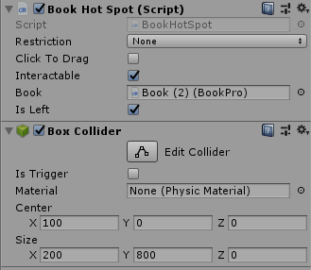

勾选Interactable可以打开交互功能。然后需要设置Book属性。如果是书本左边区域需要勾选Is Left选项。之后通过设置Box Collider的属性来设置交互区域（Update Width/Height功能会自动设置）。

如果要使用书籍翻页效果，可以基于例子中的Prefab: Book来制作，它已经配好了各种依赖对象。

## 三、NGUI的代码修改

本插件是基于NGUI 2019.3制作。要使用这个功能，需要修改NGUI代码。主要是对UIPanel做了修改：添加了属性dontRoundInClip和函数InvalideMatrix。涉及了两个文件：UIPanel.cs和UIPanelInspector.cs。具体修改见示例工程相关文件。

另外需要把BookShadow、BookShadow 1和BookShadow 2这3个shader添加到Always Included Shader列表里。